17 КОДИРОВАНИЕ СИГНАЛОВ В
ИСКУССТВЕННЫХ НЕЙРОННЫХ СЕТЯХ

В настоящем и последующих разделах более подробно будут рассмотрены примеры решения ряда практических задач обработки информации и управления в условиях структурной и параметрической неопределенности о свойствах процессов и объектов.
Как мы уже отмечали в подразделе 4.2.3, способность нейросетей аппроксимировать неизвестные отображения «вход-выход» обеспечила им широкое применение в задачах эмуляции в рамках схемы, приведенной на рис. 4.4 и обеспечивающей восстановление многомерного статического отображения

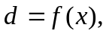 (17.1)

где 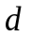 и - 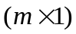 и 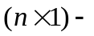 векторы выходов и входов идентифицируемого объекта соответственно, 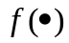 - неизвестная вектор-функция, которую необходимо оценить с помощью заданной обучающей выборки 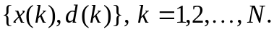
Некоторые проблемы, связанные с синтезом нейроэмуляторов, определяются необходимостью предварительной обработки поступающих в него сигналов, несущих информацию о входных и выходных переменных объекта. Такая обработка предполагается и в некоторых адаптивных системах управления [109] с целью повышения скорости сходимости процесса идентификации и предусматривает центрирование и нормирование наблюдаемых переменных объекта.
При этом для линейного объекта управления с входами 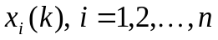 и выходами 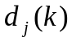, 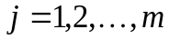 формируется моделей

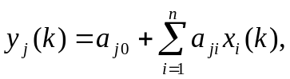 (17.2)

где 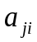 - настраиваемый параметр линейной адаптивной модели, описывающий связь между 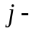м выходом и 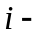м входом объекта.
Переход к кодированным переменным

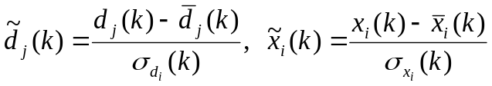 (17.3)

(здесь средние и стандарты вычисляются согласно известным выражениям

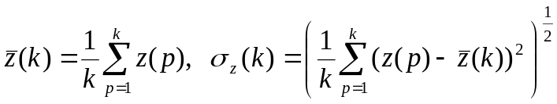) (17.4)

приводит к преобразованным моделям вида

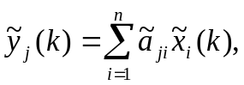 (17.5)
у которых

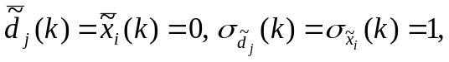 (17.6)

а параметры 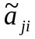 - суть частные коэффициенты корреляции

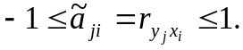 (17.7)

Между параметрами моделей (17.2) и (17.5) существует однозначная связь

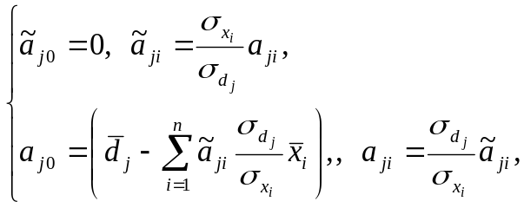 (17.8)

при этом структура (17.5) может быть настроена гораздо быстрее, хотя в общем случае без такой предварительной обработки сигналов можно было бы и обойтись.
В задачах нейроэмуляции возникает более сложная ситуация. Дело в том, что в формальных нейронах многослойных сетей используются функции активации, области значений которых лежат в достаточно узких пределах: обычно это интервалы между нулем и единицей для сигмоидальной функции и между 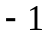 и 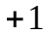 для гиперболического тангенса. В действительности области определения переменных реального объекта управления гораздо шире этих интервалов и подача фактических значений сигналов в эмулятор приводит к параличу нейросети. В связи с этим используются различные процедуры предварительной обработки сигналов (центрирование, нормирование, масштабирование, шкалирование) [7, 20, 310, 311], ставящие своей целью избежать это нежелательное явление. Любая из перечисленных процедур в отдельности не в состоянии предусмотреть все ситуации, возникающие при работе с реальным объектом, а потому имеет смысл использовать универсальный алгоритм обработки и кодирования сигналов объекта перед их подачей в нейроэмулятор.
При обработке сигналов в режиме реального времени оценки среднего и стандарта целесообразно вычислять с помощью рекуррентных процедур, описанных в подразделе 4.7.6

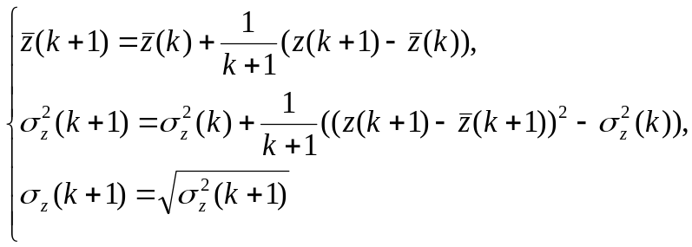 (17.9)

и реализуемых с помощью нейронов, приведенных на рис. 4.31 и 4.32.
Эти нейроны позволяют осуществлять центрирование и нормирование переменных в темпе с процессом адаптивной идентификации, однако для нейроэмуляции этого явно недостаточно. Дело в том, что если сигналы объекта являются стохастическими последовательностями, подчиняющиеся, например, нормальному закону распределения, то и область изменения центрированного и нормированного сигнала 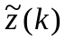 будет лежать, как минимум, в интервале [-3, 3], что шире области изменения стандартных функций активации.
В связи с этим необходимо провести масштабирование сигнала с помощью линейного преобразования

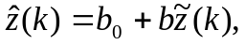 (17.10)

где параметры 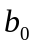 и задают требуемые интервалы.
Вводя интервал возможного изменения сигнала

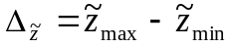 (17.11)

и интервал варьирования масштабированной переменной 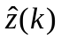

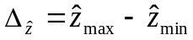 (17.12)

(обычно полагается 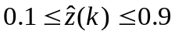 для сигмоидальной функции и 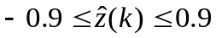 для гиперболического тангенса [7]), а также масштабирующий параметр

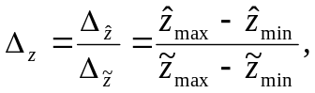 (17.13)

можно записать преобразование (17.10) в виде

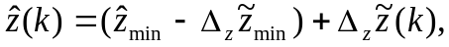 (17.14)

или с учетом (17.3)

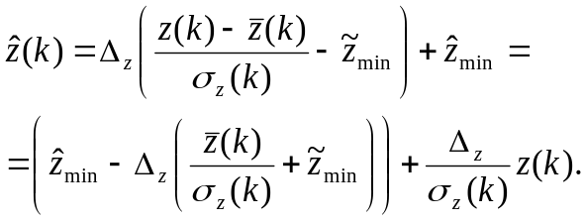 (17.15)

Для реализации выражения (17.15) целесообразно ввести в рассмотрение нейрон-кодер входных сигналов нейроэмулятора 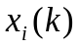, схема которого приведена на рис. 17.1, а условное обозначение – на рис. 17.2.

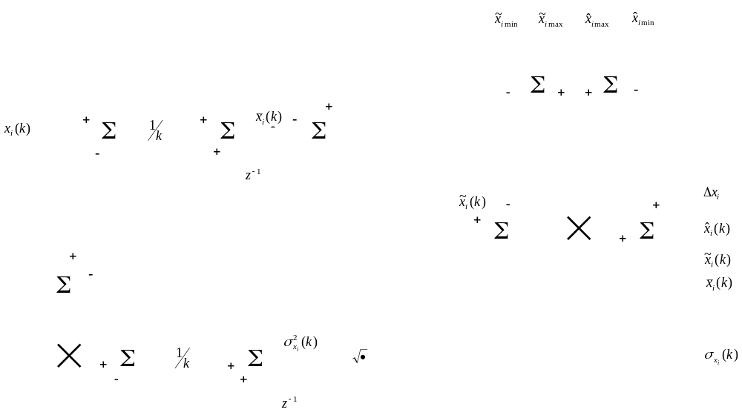

Рис. 17.1 – Схема нейрона-кодера входного сигнала

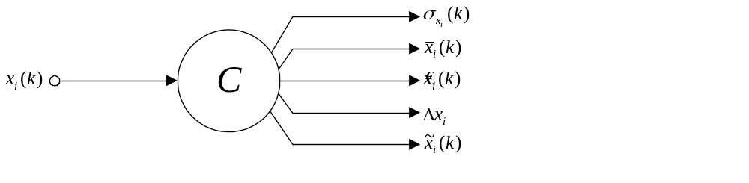

Рис. 17.2 – Нейрон – кодер входного сигнала

Не менее важную проблему, чем кодирование входных сигналов, составляет обратное преобразование – декодирование к реальным значениям переменных объекта управления. Для решения этой задачи можно воспользоваться соотношениями вида

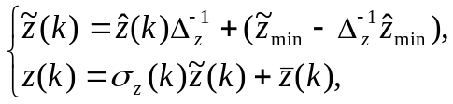 (17.16)
или
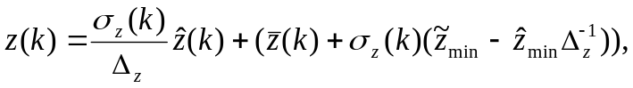 (17.17)

которые могут быть реализованы в форме нейрона-декодера выходного сигнала 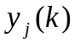, приведенного на рис. 17.3, 17.4.

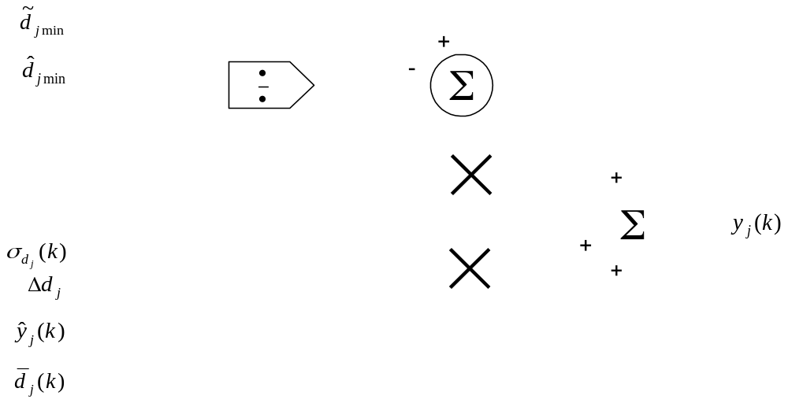

Рис. 17.3 – Схема нейрона-декодера выходного сигнала

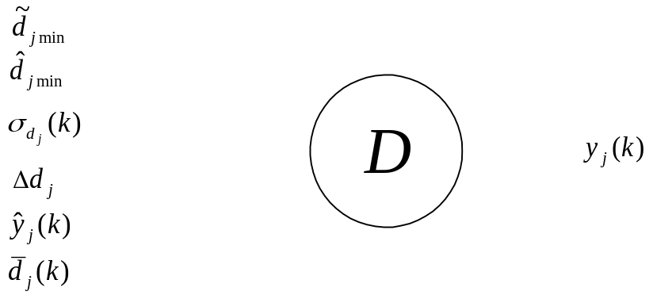

Рис. 17.4 – Нейрон – декодер выходного сигнала

На рисунках 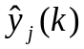 обозначает сигнал на выходе нейроэмулятора 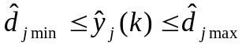, а - его декодированное значение, являющееся оценкой выходного сигнала реального объекта .
Применение подобных кодирующих и декодирующих нейронов обеспечивает дополнительные возможности нейросетевым системам эмуляции, управления, прогнозирования и т.п., предназначенным для работы в реальном времени. При этом нейронная сеть дополняется слоями из вспомогательных нейронов так, как это показано на схеме нейроэмуляции объекта управления, приведенной на рис. 17.5.
В такой системе входы реального объекта 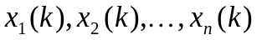 через слой кодирующих нейронов 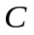 поступают в нейроэмулятор, будучи преобразованными к виду 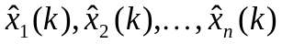. Алгоритм обучения на основе выходов нейронной сети 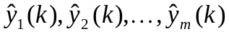 и сигналов реального объекта 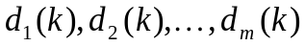, пропущенных через слой кодирующих нейронов, производит настройку сети путем минимизации принятой функции от ошибок обучения 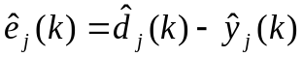. Обученный таким образом нейроэмулятор, схема которого приведена на рис. 17.5, будет представлять собой модель реального объекта, при этом выходные сигналы нейросети с помощью декодирующих нейронов  преобразуются в оценки фактических выходов .

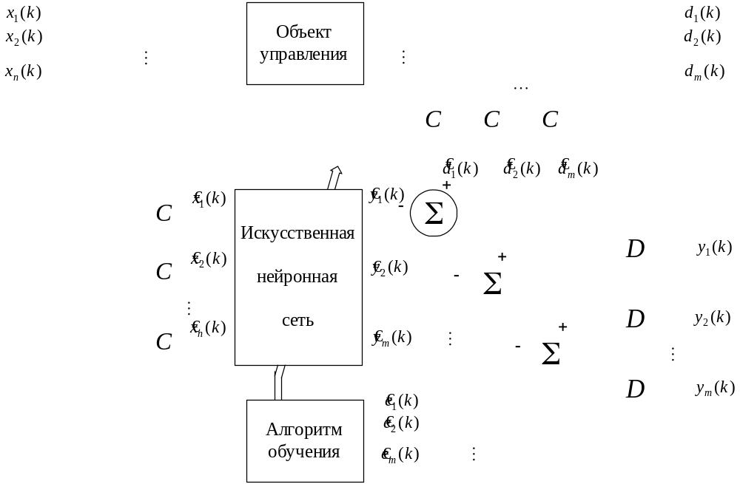

Рис. 17.5 – Схема нейроэмуляции объекта управления

